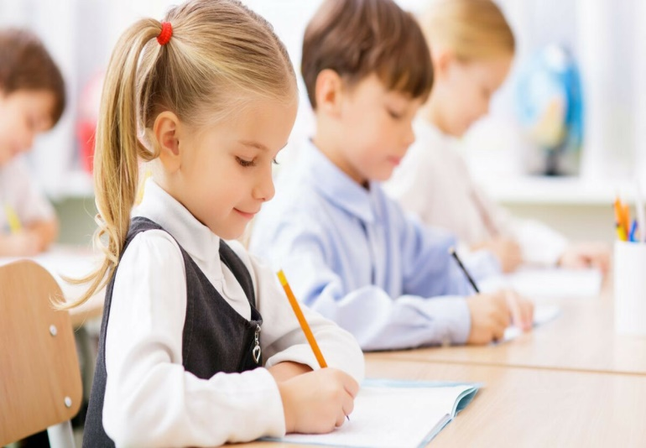**Несколько слов о нарушении письменной речи детей.**

С началом обучения в школе у некоторых детей вдруг обнаруживаются затруднения с чтением и письмом. Ребята оказываются не в ладах с русским языком, хотя хорошо справляются с математикой и другими предметами, где, казалось бы, требуется больше сообразительности. Вот таких «умненьких», но лишенных речевой одаренности, рано или поздно направляют иногда к логопеду. Чаще к психологу, что не совсем правильно. Дисграфия — это частичное специфическое нарушение письма.

**На что нужно обратить особое внимание:**

1. Если Ваш ребенок левша.

2. Если он — переученный правша.

3. Если Ваш ребенок посещал логопедическую группу.

4. Если в семье говорят на двух или более языках.

5. Если Ваш ребенок слишком рано пошел в школу (неоправданно ранее обучение грамоте иногда провоцирует возникновение дисграфии и дислексии.) Происходит это в тех случаях, когда у ребенка еще не наступила психологическая готовность к такому обучению.

6. Если у Вашего ребенка есть проблемы с памятью, вниманием.

7. Смешение букв по оптическому сходству: б-п, т-п, а-о, е-з, д-у.

8. Ошибки, вызванные нарушенным произношением, ребенок пишет то, что говорит: лека (река), суба (шуба).

9. При нарушенном фонематическом восприятии смешиваются гласные о-у, ѐ-ю, согласные р-л, й-ль, парные звонкие и глухие согласные, свистящие и шипящие, звуки ц, ч, щ.. Например, тыня (дыня), клѐква (клюква). 10. Пропуски букв, слогов, недописывание слов. Например: прта — парта, моко — молоко,  веселы- (весёлый).